Содержание

Этап 1. Диаграммы 2

Проект 11

Форма админа 14

Создание библиотеки 21

Этап 1. Диаграммы

Диаграмма прецедентов

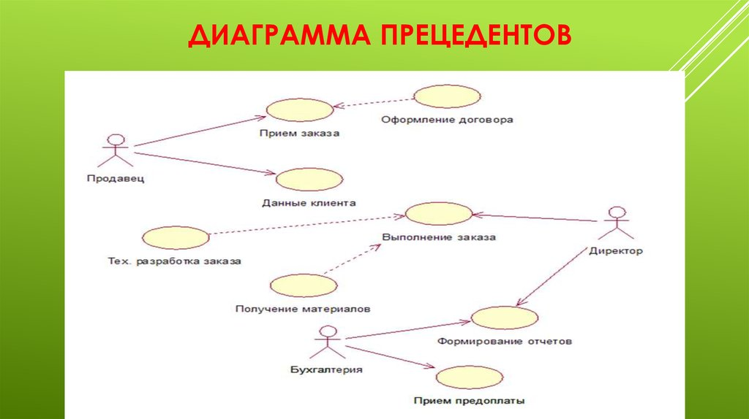

ER-диаграмма

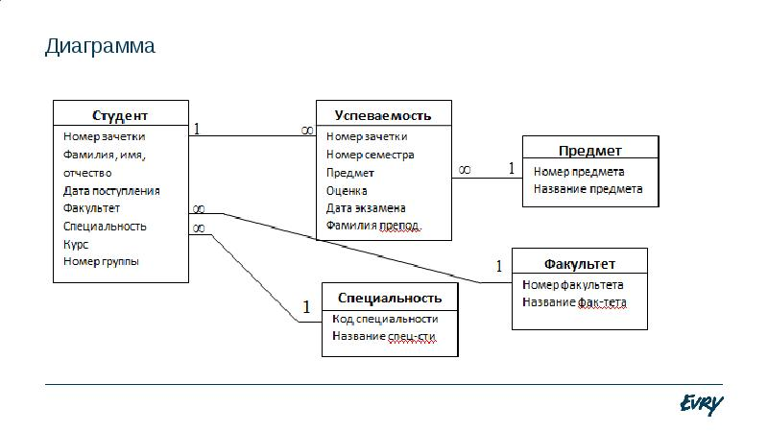

Словарь данных

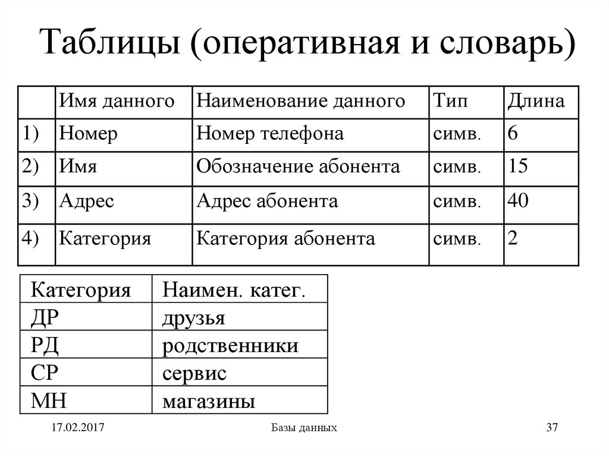

Диаграмма последовательности

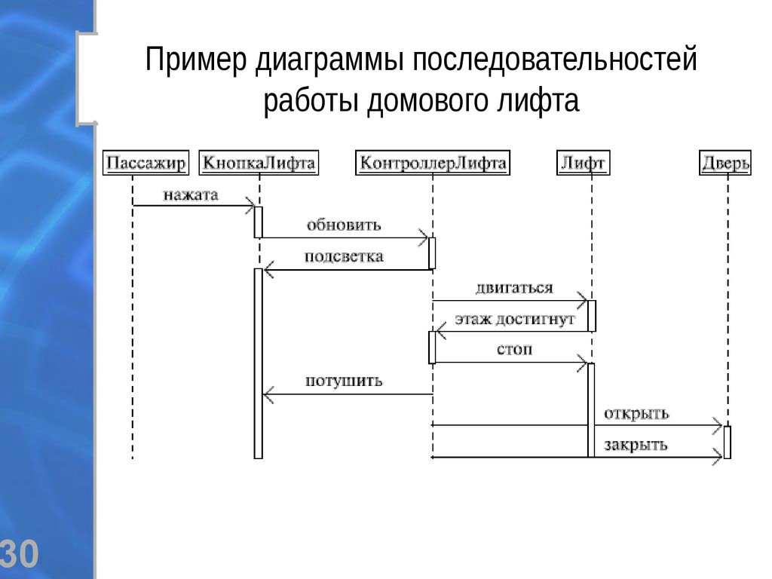

Мои

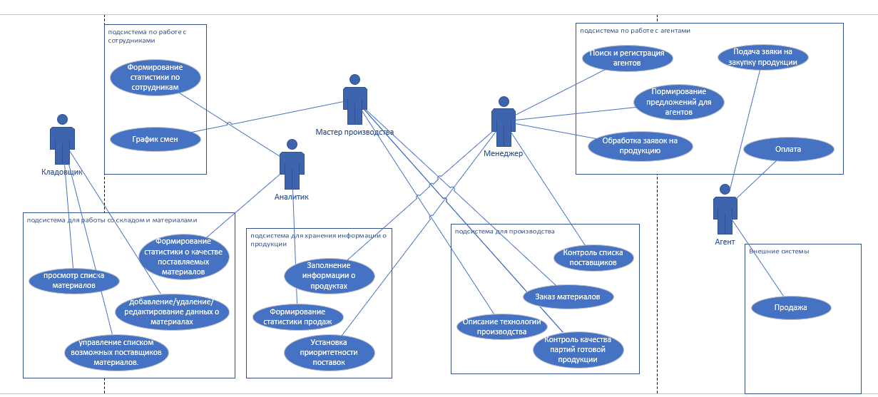

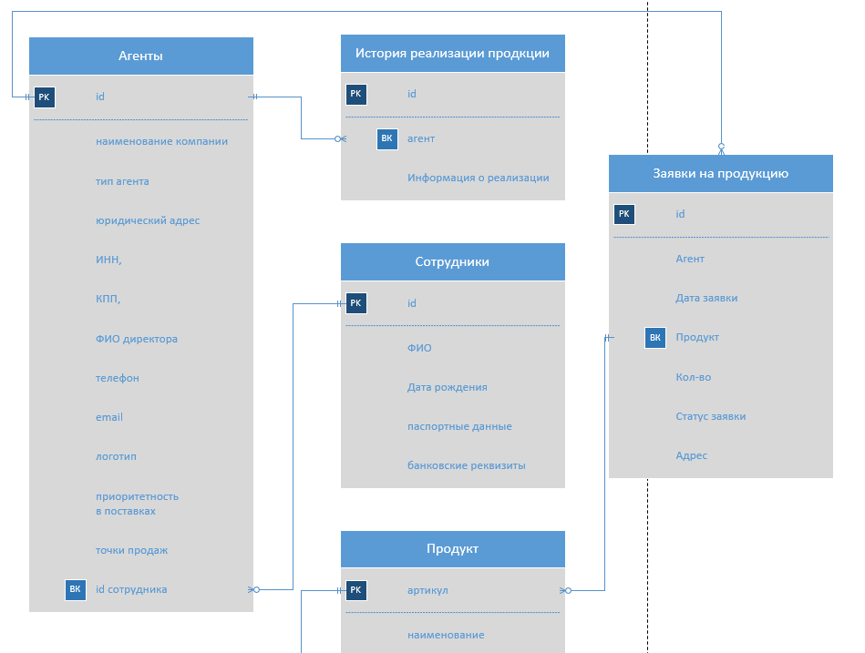

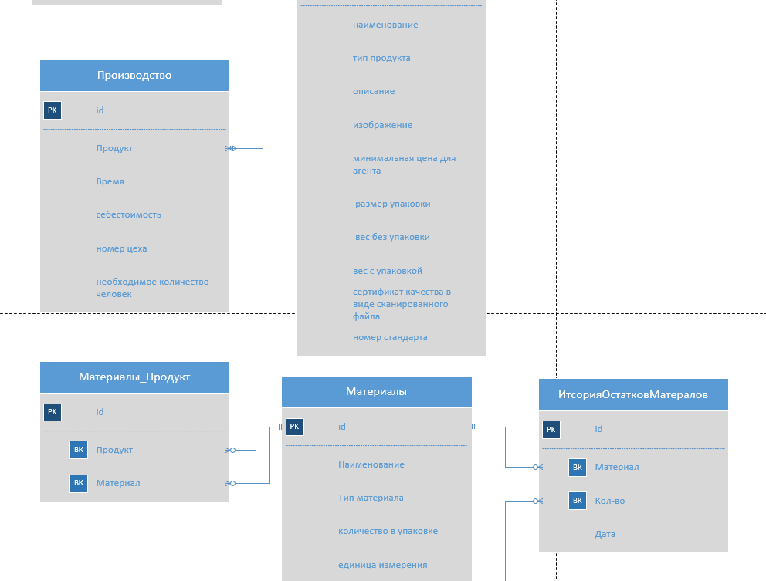

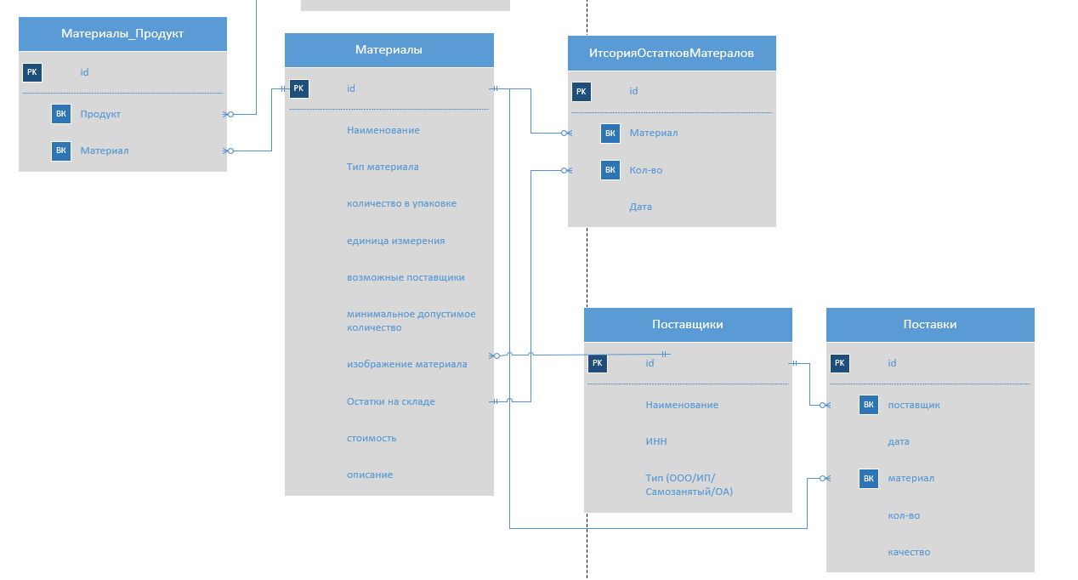

Структурная версия

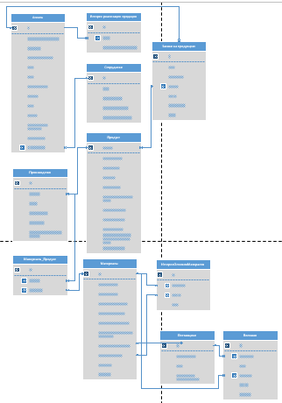

Таблица: “Агенты”

|  |  |  |  |  |
| --- | --- | --- | --- | --- |
| Наименование | Тип | Длина | Пояснение | Ключ |
| Id | int | 11 |  | Первичный |
| Наименование компании | varchar | 30 | Название компании |  |
| Тип агента | varchar | 30 | Тип агента |  |
| Юридический адрес | varchar | 30 | Юридический адрес |  |
| ИНН | Int | 12 | ИНН |  |
| КПП | int | 9 | КПП |  |
| ФИО директора | varchar | 50 | ФИО Директора |  |
| Телефон | int | 11 | Номер телефона |  |
| Email | varchar | 30 | Электронная почта |  |
| Логотип | varchar | 200 | Логотип |  |
| Приоритетность в поставках | int | 10 | Приоритетность в поставках |  |
| Точки продаж | varchar | 40 | Точки продаж |  |
| Id сотрудника | int | 11 | Внешний ключ соединяющий с таблицей “Сотрудники” | Внешний |

Таблица: “Сотрудники”

|  |  |  |  |  |
| --- | --- | --- | --- | --- |
| Наименование | Тип | Длина | Пояснение | Ключ |
| Id | int | 11 |  | Первичный |
| ФИО | varchar | 30 | ФИО |  |
| Дата рождения | date | 30 | Дата рождения |  |
| Паспортные данные | int | 14 | Серия и номер паспорта |  |
| Банковские реквизиты | Int | 20 | Номер счета |  |

Таблица: “История реализации продукции”

|  |  |  |  |  |
| --- | --- | --- | --- | --- |
| Наименование | Тип | Длина | Пояснение | Ключ |
| Id | int | 11 |  | Первичный |
| Агент | int | 11 | Внешний ключ связывающий с таблицей “Агенты” | Внешний |
| Информация о реализации | varchar | 200 | Информация о реализации |  |

Таблица: “Заявки на продукцию”

|  |  |  |  |  |
| --- | --- | --- | --- | --- |
| Наименование | Тип | Длина | Пояснение | Ключ |
| Id | int | 11 |  | Первичный |
| Агент | int | 11 | Внешний ключ связывающий с таблицей “Агенты” | Внешний |
| Тип агента | varchar | 30 | Тип агента |  |
| Дата заявки | date | 30 | Дата заявки |  |
| Продукт | Int | 12 | Внешний ключ связывающий с таблицей “Продукт” | Внешний |
| Количество | int | 20 | Количество |  |
| Статус заявки | varchar | 30 | Статус заявки |  |
| Адрес | varchar | 30 | Адрес доставки |  |

Таблица: “Продукт”

|  |  |  |  |  |
| --- | --- | --- | --- | --- |
| Наименование | Тип | Длина | Пояснение | Ключ |
| Id | int | 11 |  | Первичный |
| Наименование | varchar | 30 | Название продукта |  |
| Тип продукта | varchar | 30 | Тип продукта |  |
| Описание | varchar | 100 | Описание продукта |  |
| Изображение | varchar | 200 | Изображение |  |
| Минимальная цена для агента | int | 30 | Минимальная цена для агента |  |
| Размер упаковки | varchar | 30 | Размер упаковки |  |
| Вес без упаковки | varchar | 30 | Вес без упаковки |  |
| Вес с упаковкой | varchar | 30 | Вес с упаковкой |  |
| Сертификат качества в виде сканированного файла | varchar | 200 | Сертификат качества в виде сканированного файла |  |
| Номер стандарта | int | 30 | Номер стандарта |  |

Таблица: “Производство”

|  |  |  |  |  |
| --- | --- | --- | --- | --- |
| Наименование | Тип | Длина | Пояснение | Ключ |
| Id | int | 11 |  | Первичный |
| Продукт | int | 11 | Внешний ключ связывающий с таблицей Продукт | Внешний |
| Время | varchar | 30 | Время |  |
| Себестоимость | varchar | 100 | Себестоимость |  |
| Номер цеха | int | 10 | Номер цеха |  |
| Необходимое количество человек | int | 10 | Необходимое количество человек |  |

Таблица: “Материалы”

|  |  |  |  |  |
| --- | --- | --- | --- | --- |
| Наименование | Тип | Длина | Пояснение | Ключ |
| Id | int | 11 |  | Первичный |
| Тим материала | varchar | 30 | Тип материала |  |
| Количество в упаковке | int | 30 | Количество в упаковки |  |
| Единица измерения | varchar | 10 | Единица измерения |  |
| Возможные поставщики | int | 40 | Внешний ключ связывающий с таблицей Поставщики | Внешний |
| Минимальное допустимое количество | int | 10 | Минимальное допустимое количество |  |
| Изображение материала | varchar | 200 | Изображение материала |  |
| Остатки на складке | varchar | 30 | Остатки на складке |  |
| Стоимость | varchar | 30 | Стоимость |  |
| Описание | varchar | 200 | Описание |  |

Таблица: “История остатков материалов”

|  |  |  |  |  |
| --- | --- | --- | --- | --- |
| Наименование | Тип | Длина | Пояснение | Ключ |
| Id | Int | 11 |  | Первичный |
| Материал | Int | 11 | Внешний ключ связывающий с таблицей Материалы поле id | Внешний |
| Количество | Int | 11 | Внешний ключ связывающий с таблицей Материал поле Остатки на складе | Внешний |
| Дата | date | 30 | Дата |  |

Таблица: “Материалы_Продукт”

|  |  |  |  |  |
| --- | --- | --- | --- | --- |
| Наименование | Тип | Длина | Пояснение | Ключ |
| Id | Int | 11 |  | Первичный |
| Материал | Int | 11 | Внешний ключ связывающий с таблицей Материалы | Внешний |
| Продукты | Int | 11 | Внешний ключ связывающий с таблицей Продукты | Внешний |

Таблица: “Поставщики”

|  |  |  |  |  |
| --- | --- | --- | --- | --- |
| Наименование | Тип | Длина | Пояснение | Ключ |
| Id | int | 11 |  | Первичный |
| Наименование | varchar | 40 | Наименование |  |
| ИНН | int | 12 | ИНН |  |
| Себестоимость | varchar | 100 | Тип (ООО/ИП/Самозанятый/ ОА) |  |

Таблица: “Поставки”

|  |  |  |  |  |
| --- | --- | --- | --- | --- |
| Наименование | Тип | Длина | Пояснение | Ключ |
| Id | int | 11 |  | Первичный |
| Поставщики | int | 11 | Внешний ключ связывающий с таблицей Поставщик | Внешний |
| Дата | date | 12 | Дата |  |
| Материал | int | 11 | Внешний ключ связывающий с таблицей Материал | Внешний |
| Количество | int | 20 | Количество |  |
| Качество | varchar | 30 | Качество |  |

Проект

?serverTimezone=Europe/Moscow&userSSL=false

Структура

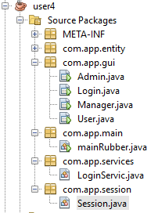

MainRunner

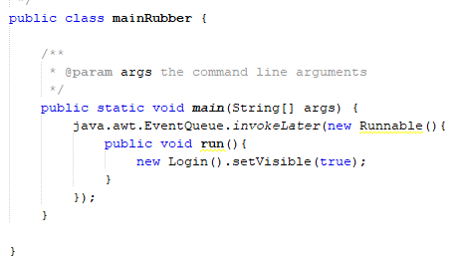

Session

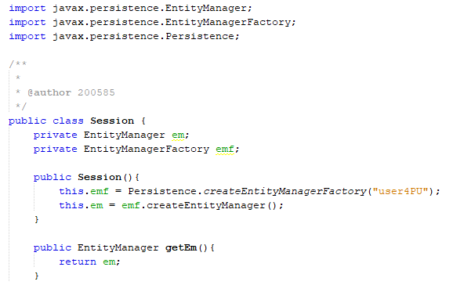

LoginService

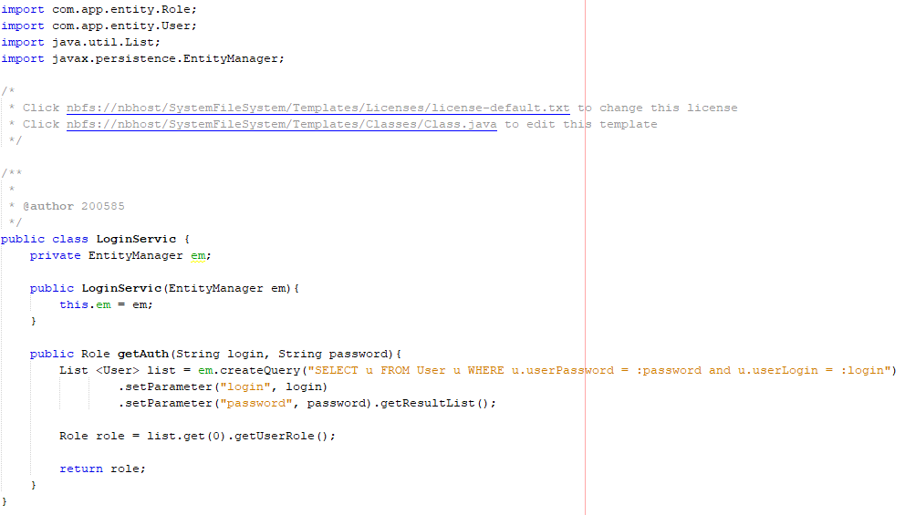

Форма Login (авторизация)

В начале:

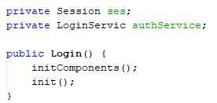

В конце

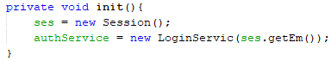

Кнопка Авторизации

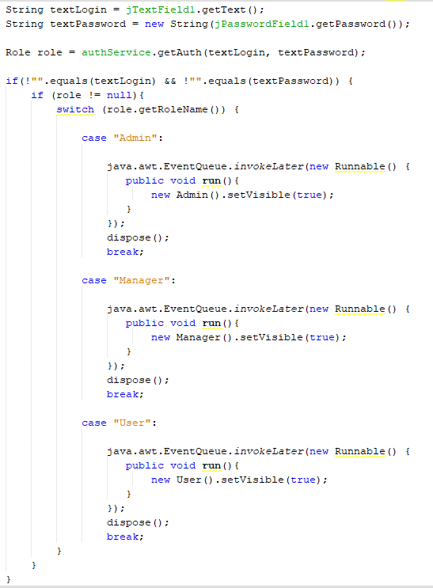

НЕ ЗАБЫТЬ ДОБАВИТЬ jconnector в папку \dist\lib (собрать проект)

Делаем дальше

Форма админа

Структура

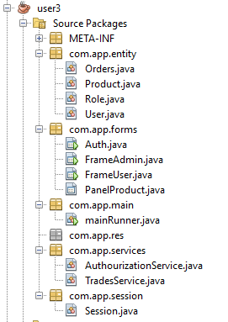

FrameAdmin

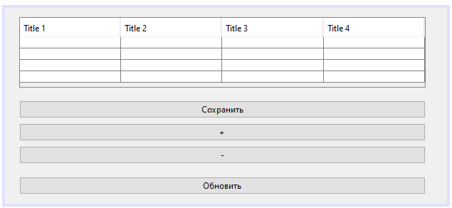

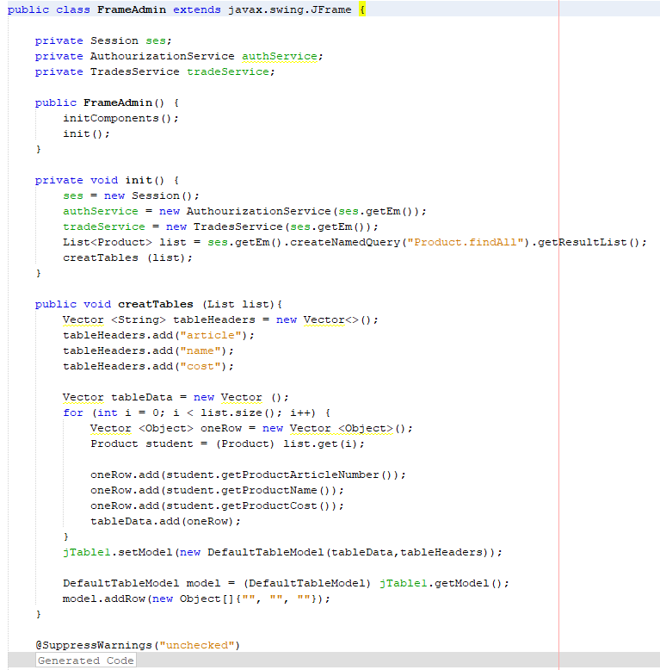

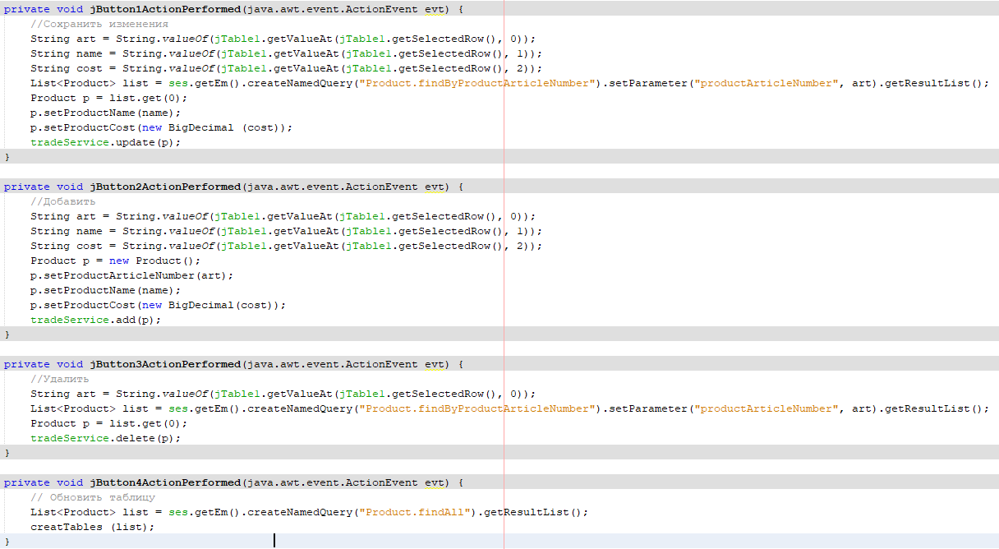

TradeService

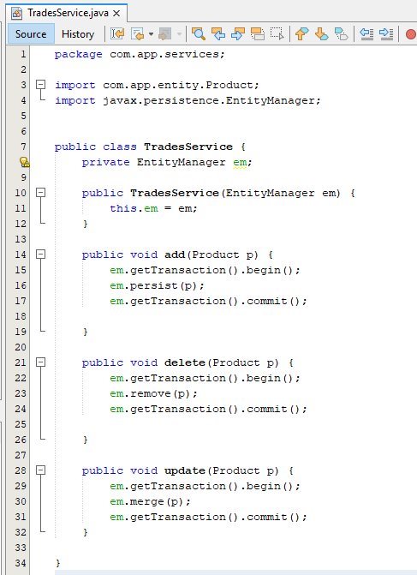

Форма (пользователя) просмотра

FrameUser

1. Создаем на фрейме Скрол панель
2. Добавляем на нее панель
3. Задаем ей box layout

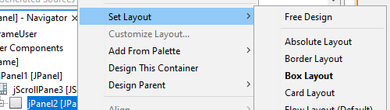

Получаем:

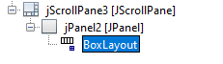

1. По боксу жмем ПКМ – properties – и выбираем Y Axis

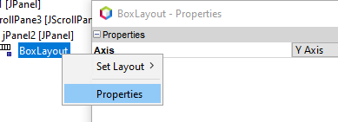

1. Добавляем панель

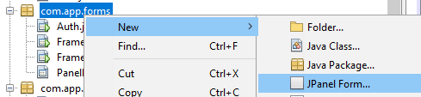

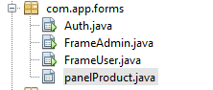

1. Фиксируем размеры панели

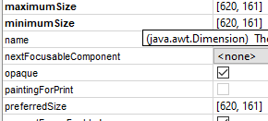

Код FrameUser

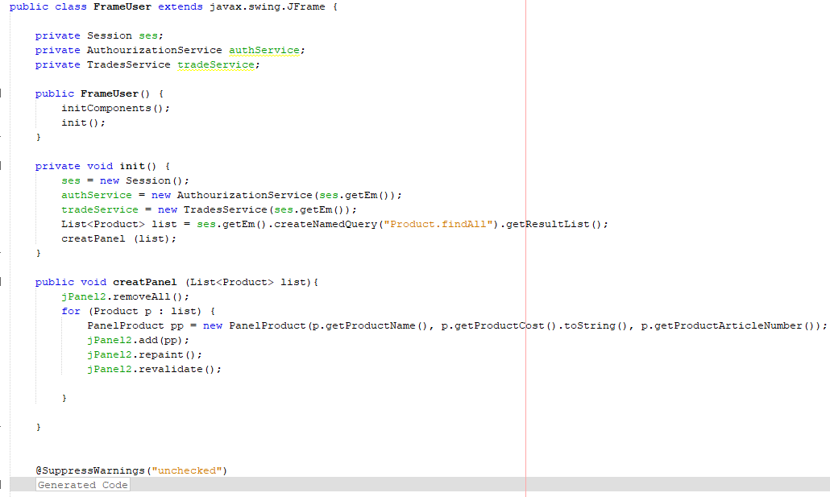

Код PanelProduct

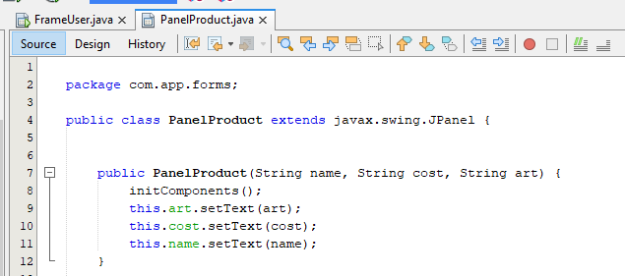

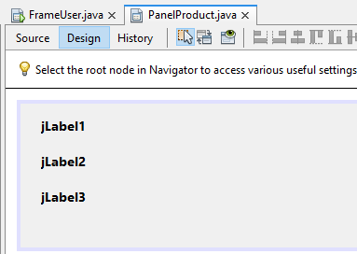

! КРУТАЯ ШТУКА !



Скрол панель – туда панель – ПКМ – Set lay - box



И по боксу ПКМ – пропертис – Y



Добавляем панель



Фиксируем размеры



Создание библиотеки

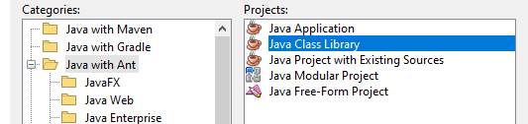

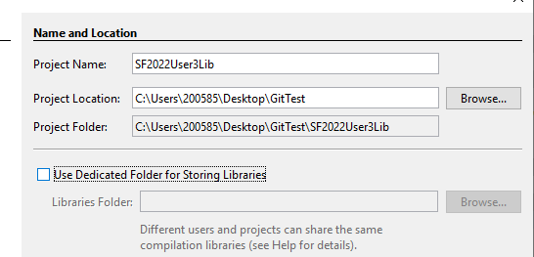

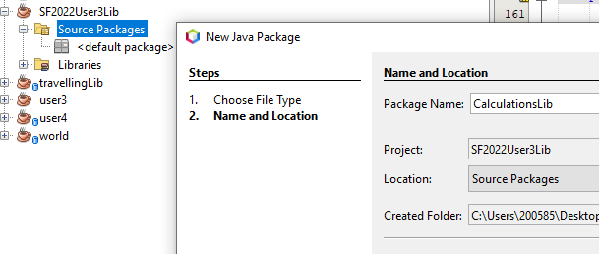

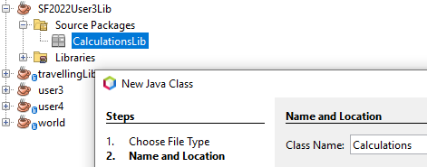

Структура:

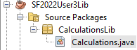

Тесты

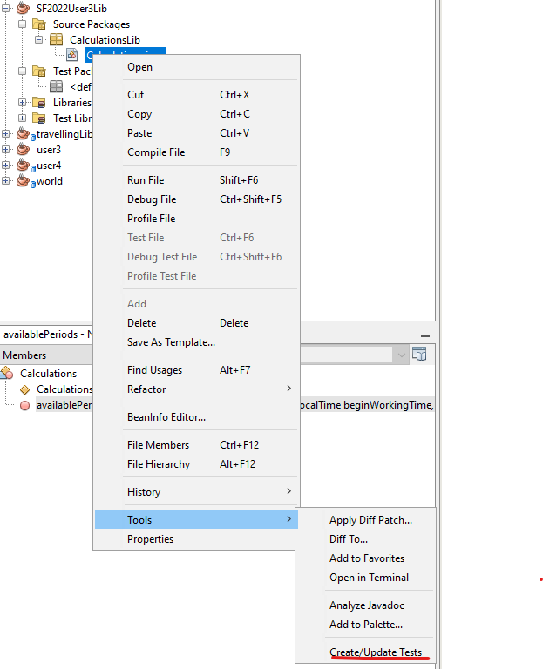

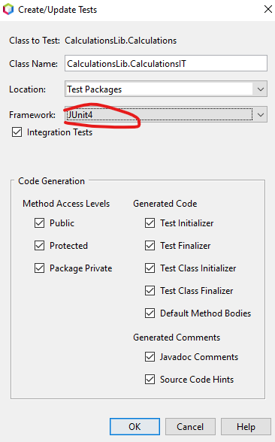

Итоговая структура:

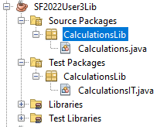

Реализация:

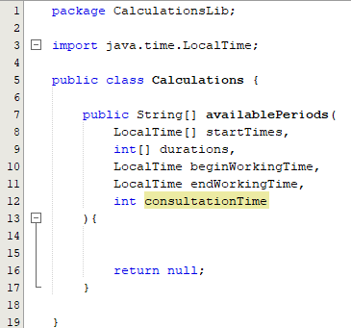

Названия отсюда:

